专题04 常见的地貌类型（学考通关卷）
第一部分 | 学考真题精练
第二部分 | 最新试题测试
第一部分 学考真题精练
一、单项选择题
（2023·湖南·学考真题）大自然用她奇妙技法，塑造了千姿百态的地貌。下图为我国西北内陆某地貌实景图。完成下面小题。
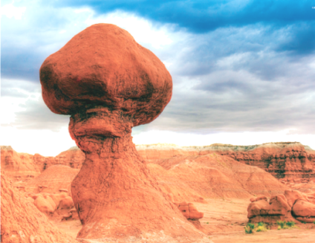
1．图中景观属于（ ）
A．流水地貌 B．风成地貌 C．海岸地貌 D．冰川地貌
2．造成图中“蘑菇状”景观上部宽大、下部狭小的主要原因是（ ）
A．上部沉积显著 B．下部侵蚀强烈 C．上部结构松散 D．下部结构紧实
（2023·广东·学考真题）下图为不同的地貌图片。读图,完成下面小题。
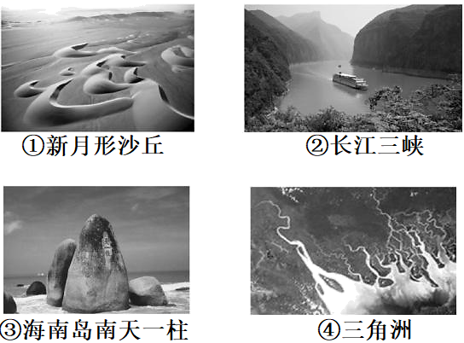
11．图中地貌属于河流地貌的是（ ）
A．①② B．②④ C．③④ D．②③
12．①地貌在我国广泛分布的地区是（ ）
A．东北地区 B．东南地区 C．西北地区 D．西南地区
（2023·广东·学考真题）广东省韶关市仁化县的丹霞山由红色砂砾岩构成，以赤霞丹崖为特色，地质学上将同类地貌命名为“丹霞地貌”；在我国西北地区，罗布泊、古楼兰及克拉玛依等地的“魔鬼域”则是典型的雅丹地貌。据此并结合所学知识，完成下面小题。
5．形成丹霞地貌的主要外力作用是
A．风力侵蚀 B．风力沉积
C．流水侵蚀 D．流水沉积
6．形成雅丹地貌的主要外力作用是
A．风力侵蚀 B．风力沉积
C．流水侵蚀 D．流水沉积
（2022·江苏·学考真题）典型的雅丹地貌由不规则的沟槽和垄脊相间构成，垄槽走向常与当地主导风向一致。据此完成下面小题。
7．下列属于雅丹地貌的是（ ）
A．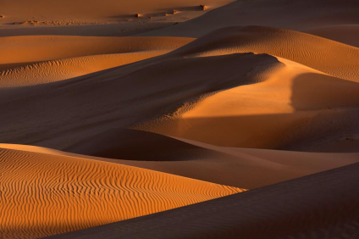 B．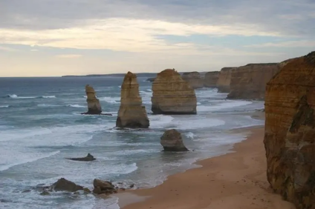
C．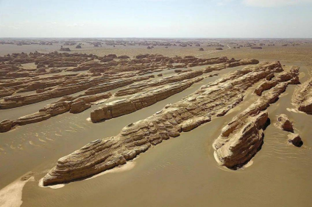 D．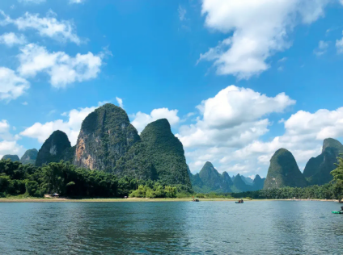
8．塑造雅丹地貌的主要外力作用是（ ）
A．流水作用 B．风力作用 C．海浪作用 D．冰川作用
（2022·江苏·学考真题）尼罗河孕育了灿烂的古埃及文明，被称为埃及的“母亲河”。下图为“尼罗河下游局部地区卫星影像图”。读图完成下面小题。
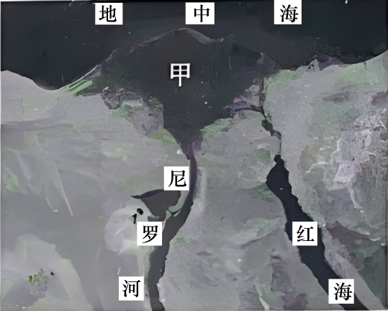
9．图中甲的地貌类型是（ ）
A．冲积扇 B．三角洲 C．沙丘 D．海蚀崖
10．关于甲地貌特征的描述，正确的是（ ）
A．山河相间，纵列分布 B．地形崎岖，沟壑纵横
C．起伏和缓，沙漠广布 D．地势低平，河汊众多
（2022·山东·学考真题）下图为喀斯特地貌示意图，《徐霞客游记》对某地的喀斯特地貌景观有如下描述：“乱峰叠出，十百为群，横见侧出，不可指屈”，据此完成下面小题。
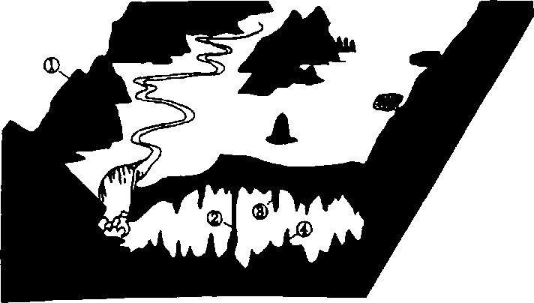
11．“乱峰叠出，十百为群，横见侧出，不可指屈”描述的是（ ）
A．① B．② C．③ D．④
12．图示喀斯特地貌的主要特点是（ ）
A．千沟万壑，地表支离破碎 B．冰川广布，山高谷深
C．奇峰林立，地下溶洞发育 D．沙丘连绵，一望无际
（2022·湖南·学考真题）壶穴，是一种较常见的微地貌景观，为基岩河床上形成的近似壶形的凹坑。图1为壶穴地貌景观图，图2为壶穴形成的三个阶段示意图。据此完成下面小题。
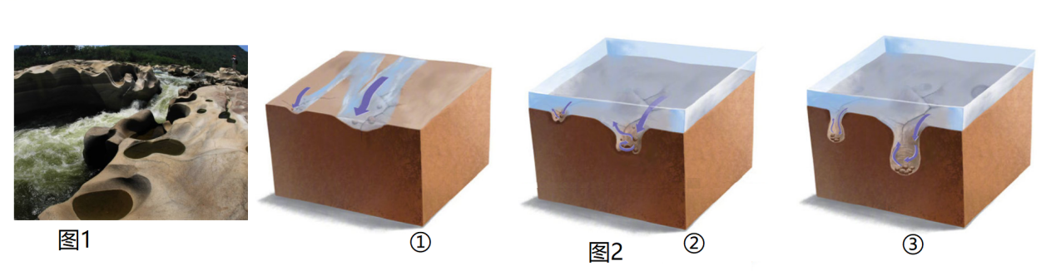
13．壶穴属于（ ）
A．流水堆积地貌 B．流水侵蚀地貌 C．风力堆积地貌 D．风力侵蚀地貌
14．壶穴形成过程的先后顺序为（ ）
A．①②③ B．①③② C．③①② D．③②①
（2022·广西·学考真题）在贵州兴义市，近两万座奇峰翠峦组成了蔚为壮观的万峰林。下图为某摄影爱好者拍摄的万峰林局部景观图。据此完成下面小题。
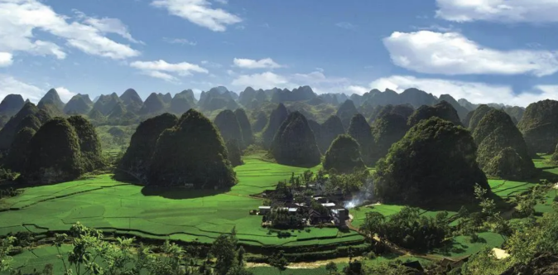
15．万峰林属于（ ）
A．冰川地貌 B．海岸地貌 C．风成地貌 D．喀斯特地貌
16．要拍摄该景观图，拍摄点应选择在（ ）
①山间低洼处②地势较高处③视野开阔处④河流交汇处
A．①② B．①③ C．②③ D．②④
二、综合题
17．（2023·湖南·学考真题）阅读图文材料，完成下列各题。
材料一贵州省地处云贵高原，喀斯特地貌广布。2016年9月，世界最大单口径射电望远镜在贵州平塘（图1）的喀斯特洼坑中落成启用，称为“中国天眼”（图2）。
材料二科研人员通过生态重建实验，因地制宜探索出喀斯特峰丛山地立体生态农业模式（图3），对于实现贵州省喀斯特峰丛集中区的可持续发展具有极强的实践意义。
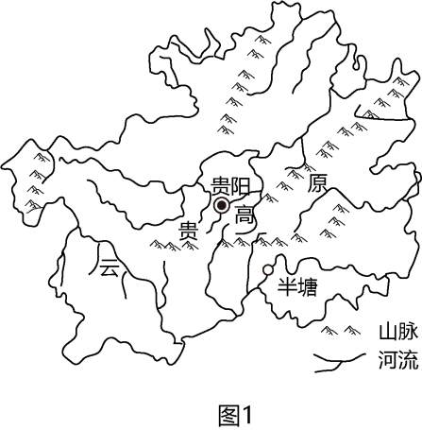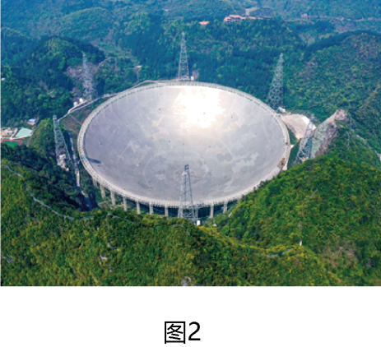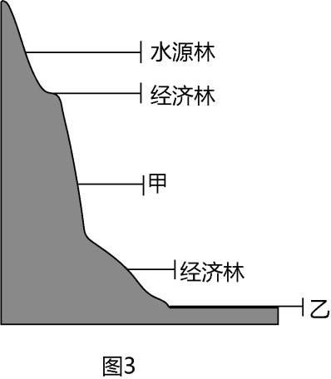
(1)“中国天眼”工程所在的喀斯特洼坑是可溶性岩石经地表水、地下水的 （填“溶蚀作用”或“沉积作用”）和伴随的机械作用形成的。湖南一自驾游爱好者为了顺利前往平塘参观“中国天眼”，其最可能借助的地理信息技术是 （填“遥感”或“北斗卫星导航系统”）。
(2)贵州省因 （填“水能”或“天然气”）资源丰富，电价便宜，且气候凉爽，其贵阳市贵安新区快速发展成为我国南方最大的数据中心基地。
(3)喀斯特峰丛山地立体生态农业模式，充分考虑 （填“地形”或“土壤”）的影响，合理布局农业。与乙地相比，甲地适宜种植 （填“水土保持林”或“粮食作物”）。
18．（2023·北京·学考真题）某中学开展“云游黄河”探究性学习。下图为“黄河流域图”。阅读图文资料，回答下列问题。
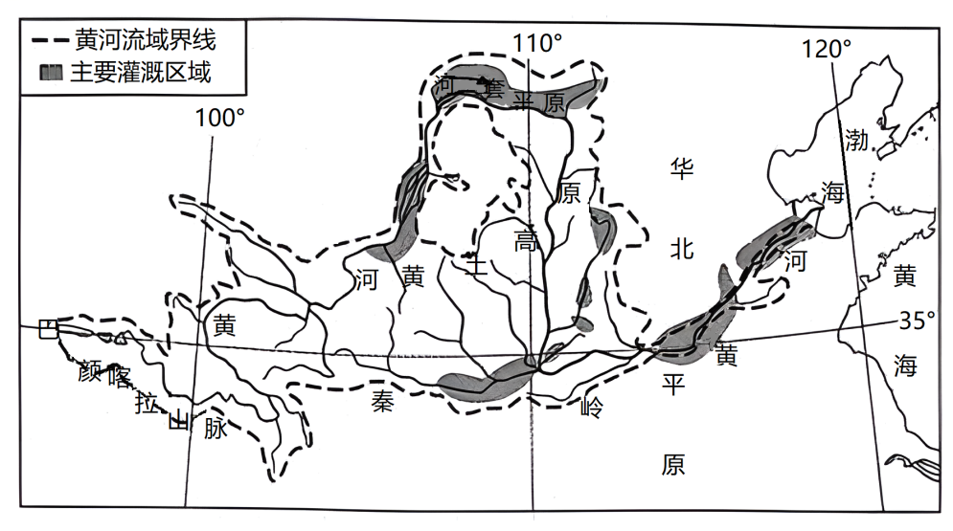
探究一：黄河之水真的不“复回”吗？
(1)“黄河之水天上来，奔流到海不复回”描述的水循环环节有降水和 等。自然界的水循环时刻都在进行着，“奔流到海”的黄河水通过 、 环节实现“复回”。
探究二：如何描述黄河流域地貌景观特点？
下图为“黄河流域甲、乙两地景观图”。
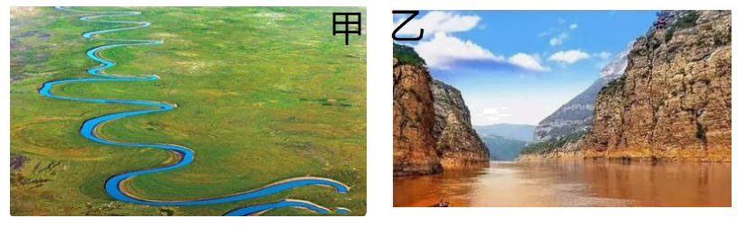
(2)甲地河道弯曲，呈“S”形，地势起伏 ；乙地景观特点是 （双项选择题）。
A．河岸陡峭 B．山河相间 C．地形平坦 D．河谷宽且深
(3)列举两项河流地貌景观的描述角度。
探究三：为什么黄河被称为“中华民族的摇篮”？
黄河为中华民族的繁衍生息提供了灌溉之利和沃野良田。
(4)举例说明黄河对人类生产生活的影响。

第一部分 最新试题测试
一、单项选择题
1．（2022春·内蒙古·高二统考学业考试）自然界鬼斧神工，形成了许多天然的“桥”。读侵蚀作用形成的四座“天生桥”景观图，回答下题。
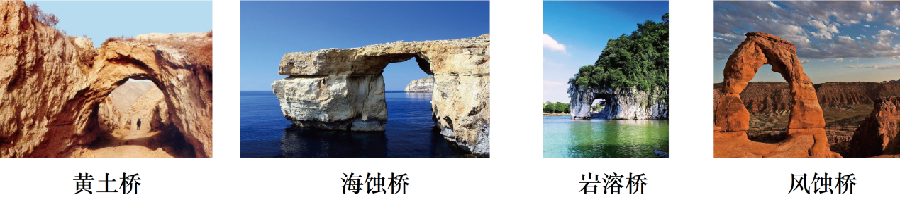
图示“天生桥”中，与喀斯特地貌成因相似的是（ ）
A．黄土桥 B．海蚀桥 C．岩溶桥 D．风蚀桥
（2022春·云南文山·高一校考学业考试）读“20元人民币版面图案”，据此完成下面小题。

2．该版面景观表示（ ）
A．桂林山水 B．长江三峡 C．杭州西湖 D．九寨沟风光
3．下列地区中，图示地貌分布最为广泛的是（ ）
A．黄土高原 B．云贵高原 C．华北平原 D．准噶尔盆地
4．该地地貌的主要特点是（ ）
A．奇峰林立，地表崎岖 B．地表起伏，冰川广布
C．千沟万壑，支离破碎 D．地势平坦，河网密布
（2022·辽宁沈阳·高二统考学业考试）下图为某地区等高线示意图（单位：m）。据此完成下面小题。
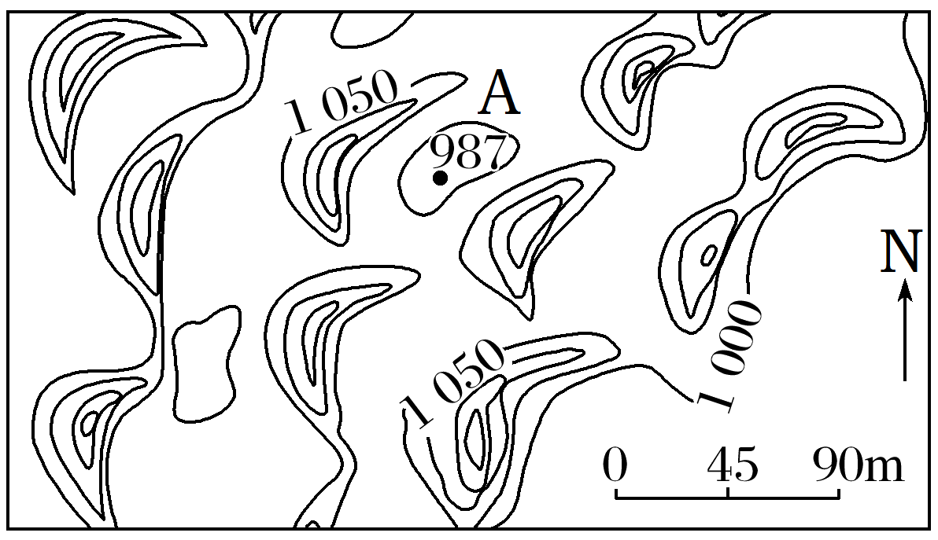
5．图示区域的地貌类型是（ ）
A．海岸堆积地貌 B．冰川侵蚀地貌 C．风沙堆积地貌 D．河流堆积地貌
6．这种地貌最可能分布在我国（ ）
A．东南沿海 B．塔里木盆地 C．青藏高原 D．长江中下游平原
7．图中A地的海拔可能是（ ）
A．920米 B．970米 C．1020米 D．1070米
（2023·江苏·高一学业考试）读我国某地区地下地貌景观图，完成下面小题。
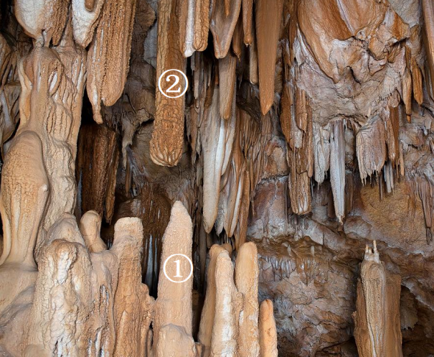
8．在我国，该景观最典型的分布地区在（ ）
A．华北地区 B．东北地区 C．西南地区 D．青藏地区
9．形成该景观的主要外力作用是（ ）
A．海水侵蚀 B．流水溶蚀 C．海浪堆积 D．风力侵蚀
10．图示①②所对应的景观地貌分别是（ ）
A．溶沟、石笋 B．峰林、石钟乳 C．洼地、石帘 D．石笋、石钟乳
（2023·陕西渭南·高二校考学业考试）我国的岩溶（喀斯特地貌）峰丛洼地，作为世界岩溶的典型模式，主要分布于秦岭以南的湿热岩溶区。下图示意我国西南某地的峰林峰丛剖面图，读图，完成下面小题。
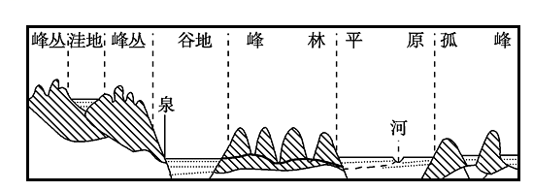
11．影响岩溶地貌形成的主要自然因素是（ ）
A．岩石、水文 B．地形、植被 C．土壤、地形 D．气候、植被
12．图中地貌形成地质作用历时最长的可能是（ ）
A．峰丛 B．洼地 C．峰林 D．孤峰
（2023春·黑龙江哈尔滨·高一哈尔滨三中校考学业考试）经纬同学暑期赴内蒙古自治区开展研学旅行。他观察到东部平坦的草原地区有蜿蜒的河流；西部干旱荒漠地区广布着沙丘。据此完成下面小题。
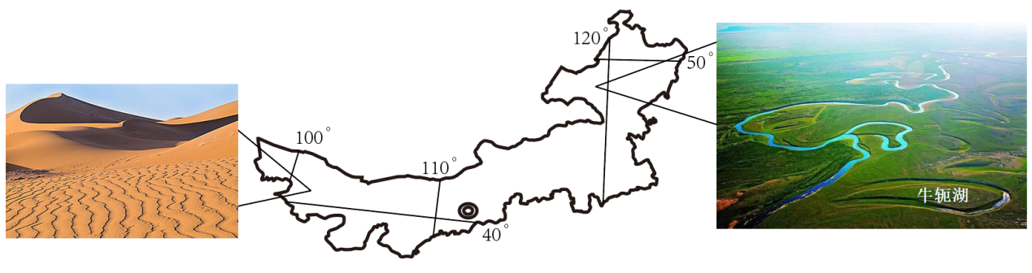
13．下图为经纬同学绘制的四幅牛轭湖形成过程示意图，请按形成过程的先后顺序排序（ ）
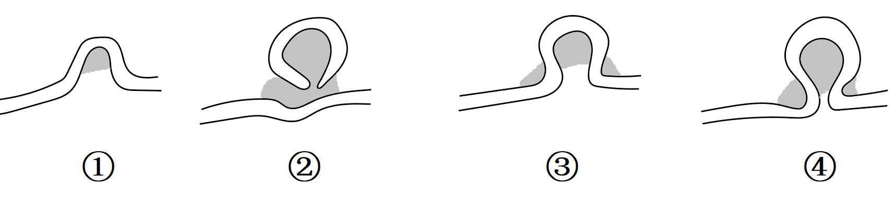
A．①③④② B．②①④③ C．④①③② D．③④②①
14．下图为经纬同学拍摄的新月形沙丘照片，并标注了当地主导风向等信息。关于该沙丘成因和形态特征表述正确的是（ ）
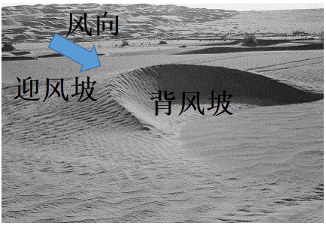
①风力沉积②风力侵蚀③迎风坡缓④背风坡缓
A．②④ B．①④ C．②③ D．①③
15．经纬同学在常被风沙掩埋的公路两侧，看到了有人将麦草呈方格状铺在沙地上，用工具扎进沙中，留出几十厘米麦草竖立在四边，形成矮草沙障。矮草沙障的功能是（ ）
A．移栽植物，增加生物多样性 B．降低风速，防治风沙灾害
C．截留降水，防治水土流失 D．美化环境，降低洪涝风险
（2023·全国·高一学业考试）加拿大新斯科舍省的海边独特景观“平衡石”仅有一独柱半悬于基岩之外，似乎再向前“半步”便会跌入海中。人们也欣喜地见到基岩上零星地生长着几棵老树，感叹生命力的顽强。据此完成下面小题。
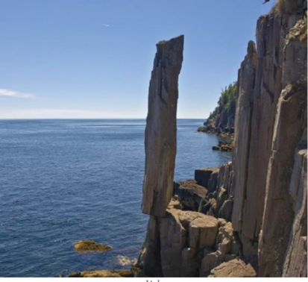
16．组成自然环境的圈层在图示景观中呈现了（ ）
A．1个 B．2个
C．3个 D．4个
17．“平衡石”所属的地貌类型是（ ）
A．海岸地貌 B．风沙地貌
C．喀斯特地貌 D．河流地貌
（2023秋·江苏南通·高一统考阶段练习）距青岛海边百米处，有一处17米高的花岗岩（岩浆侵入形成）石柱，形如老人坐在碧波之中，人称“石老人”。2022年10月3日，人们发现“石老人”上半部分已经坍塌。图为“石老人”坍塌前后照片，完成下面小题。
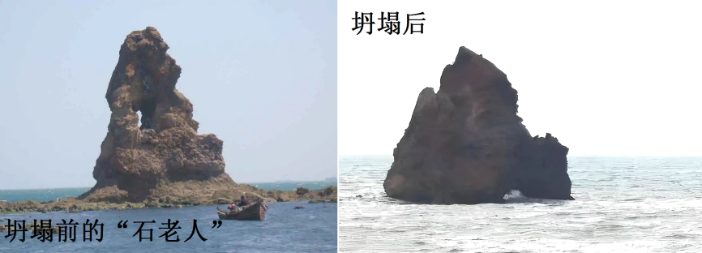
18．“石老人”坍塌主要是因为（ ）
A．组成物质为松散沉积物 B．相对高度大且挺拔耸立
C．长期的风化与风浪侵蚀 D．气候变暖与海平面上升
19．未来“石老人”可能演变为（ ）
A．海蚀平台 B．海蚀柱 C．海蚀崖 D．海蚀洞
20．“石老人”附近沙滩地貌的主要特征是（ ）
A．凹凸不平 B．沟壑纵横 C．滩平坡缓 D．连绵起伏
（2023秋·甘肃兰州·高二兰州一中校考期中）下图为在自然状态下形成的某河段，该河段右岸侵蚀比左岸严重，实线与虚线表示不同时期的河岸线。据此完成下面小题。
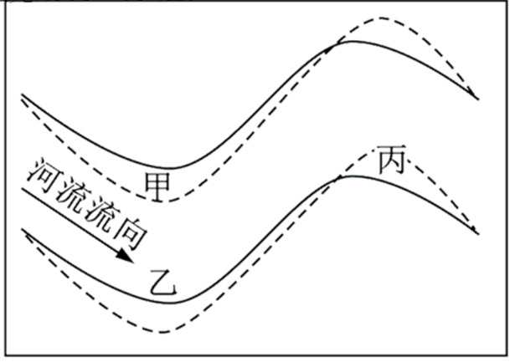
21．下列叙述正确的是（ ）
A．河岸线变迁只与地转偏向力有关 B．甲处以河流的侵蚀作用为主
C．实线所示河岸形成时间早于虚线 D．丙处以河流的侵蚀作用为主
22．下列关于该河流叙述不正确的是（ ）
A．乙处为河流左岸 B．该河流位于北半球
C．该河段比较弯曲 D．该河流有可能形成牛轭湖
二、综合题
23．（2023·全国·高一学业考试）阅读图文材料，完成下列问题。
材料一：中国是海洋大国，海岸线漫长，拥有悠久的海洋开发和利用历史。2022年浙江省提出了提高海域资源利用率、开展海域监测修复等措施，统筹推进海洋高质量发展和高水平保护，以助推浙江海洋强省建设。
材料二：下左图为我国东南沿海略图，右上图和右下图分别是某学生在浙江南麂岛、福建平潭岛旅游考察时拍摄的海岸地貌景观照片。
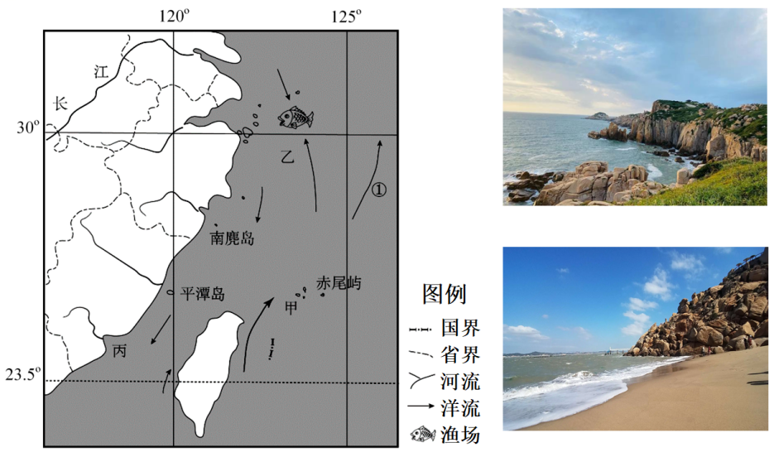
景观照片中，可观察到的海蚀地貌有A 和B ，海积地貌有C （填地貌名称）。请将判断出的海岸地貌类型对应的字母在图上适当的位置正确标注出来 ，并任选其中一种地貌类型，从地貌形态和物质组成角度描述其特征 。
24．（2023秋·宁夏银川·高二校考期中）阅读图文材料，完成下列要求。
材料一新疆的博斯腾湖是中国最大的内陆淡水湖，湖区内湖陆风现象较显著（湖陆风是在
较大湖泊和陆地之间形成的以24小时为周期的地方性天气现象）。
材料二博斯腾湖区域和两种地貌图。
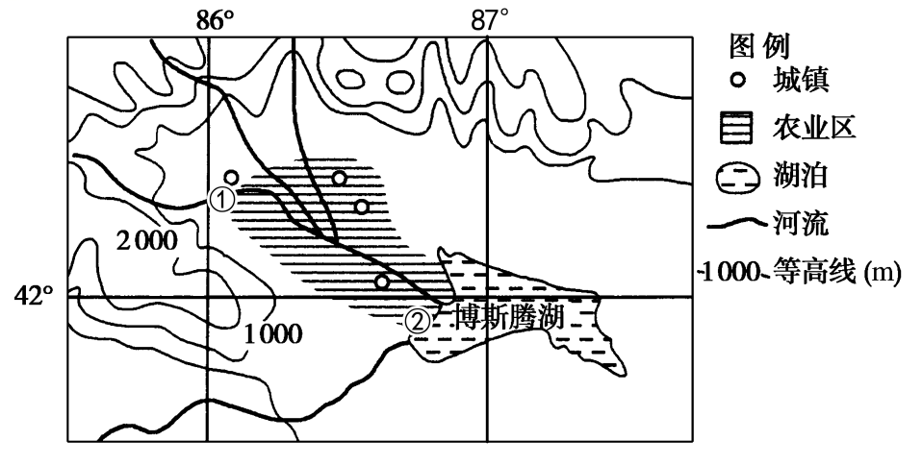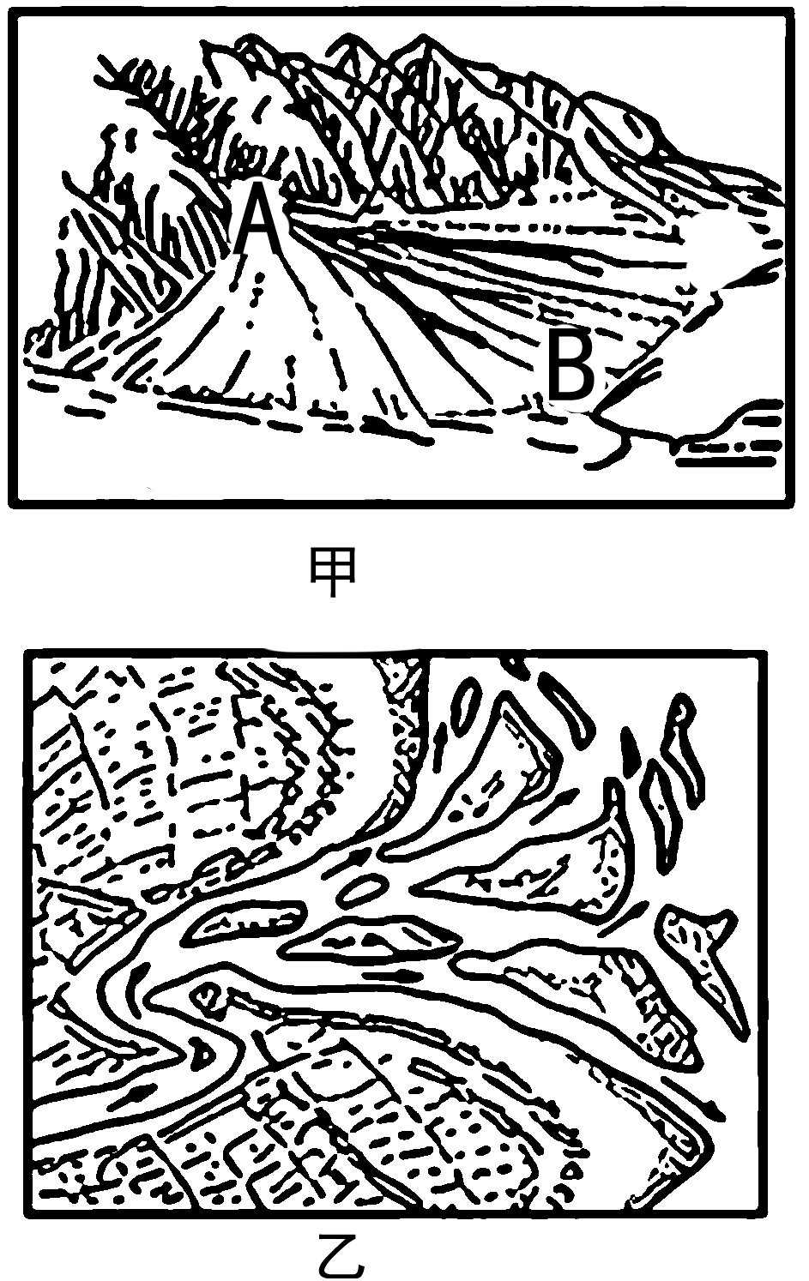
(1)从成因上来看，博斯腾湖区西侧农业区①处为流水 地貌，该地貌名称是 ②处的地貌名称为 对应图甲、图乙中的 。
(2)图中甲地貌的A→B方向，地势逐渐 （降低或升高）,坡度逐渐 （减小或增大）,沉积物颗粒逐渐 （减小或增大）,沉积物的厚度逐渐 （减小或增大）。
(3)从外力作用角度描述①处地貌的形成过程。

